миноБрнауки россии

Федеральное государственное бюджетное образовательное учреждение высшего образования

«Восточно-Сибирский государственный университет технологий и управления»

Факультет компьютерных наук и технологий

Кафедра «Программная инженерия и искусственный интеллект»

|  |  |
| --- | --- |
|  |  |

# **Отчет №2**

по дисциплине «Базы Данных»

Выполнил студент группы Немеров А.П.

Проверил ст. преподаватель Цыдыпов З.С.

Улан-Удэ

2023

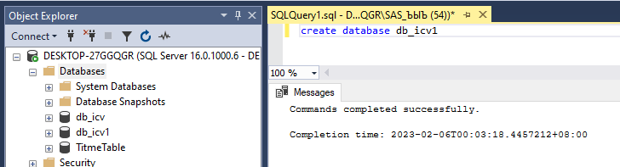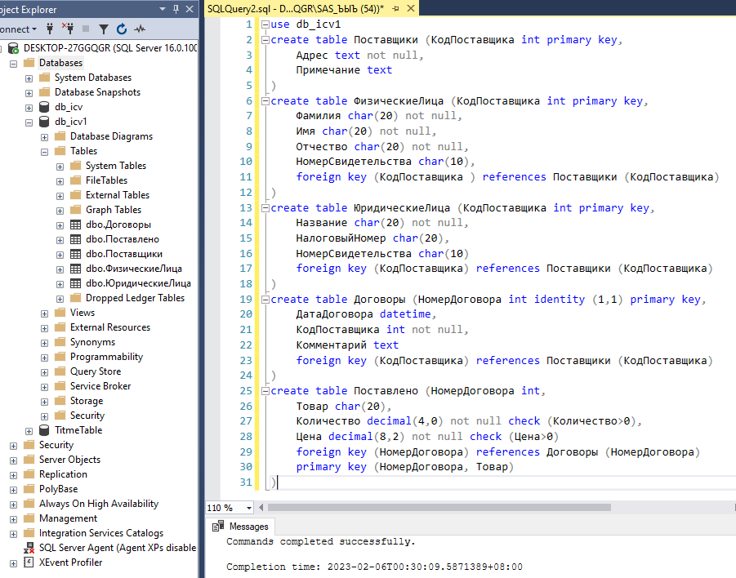

Рисунок 1 – БД и таблицы

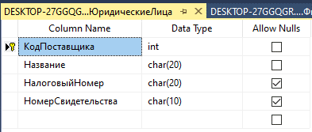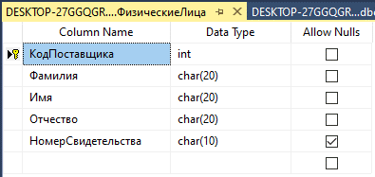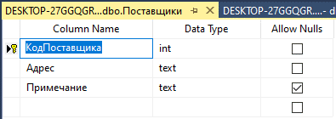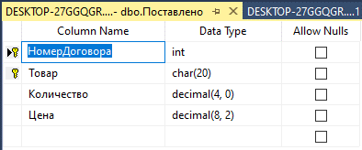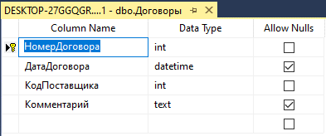

Рисунок 2 – Поля таблиц и первичные ключи

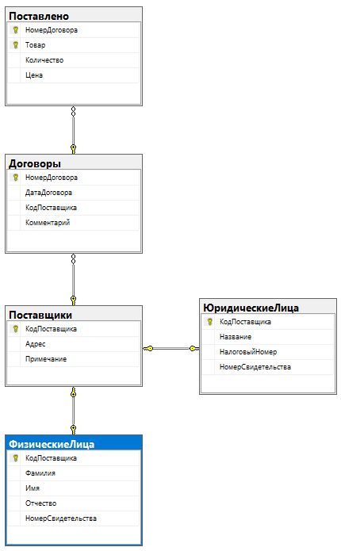

Рисунок 3 – Диаграмма

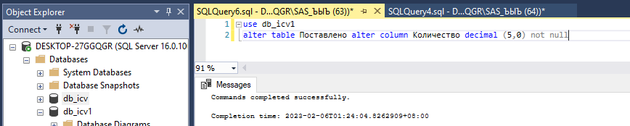

Рисунок 4 – Редактирование столбца

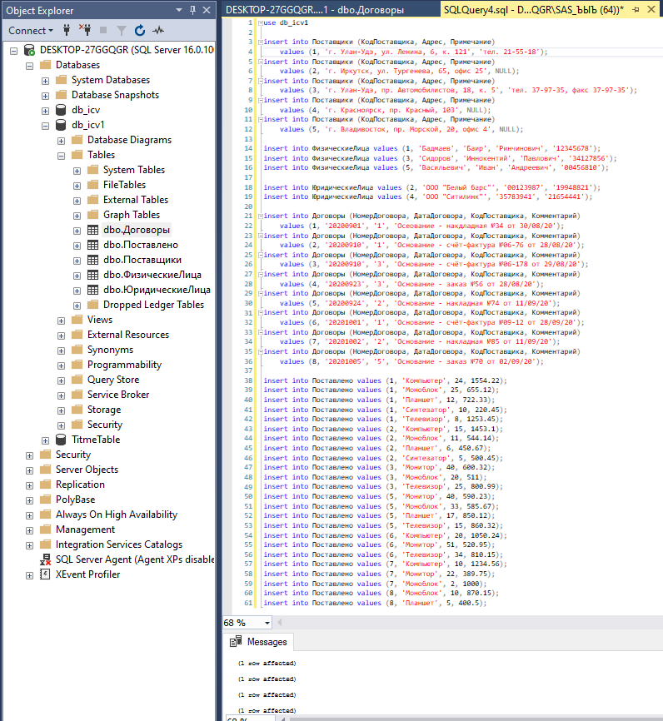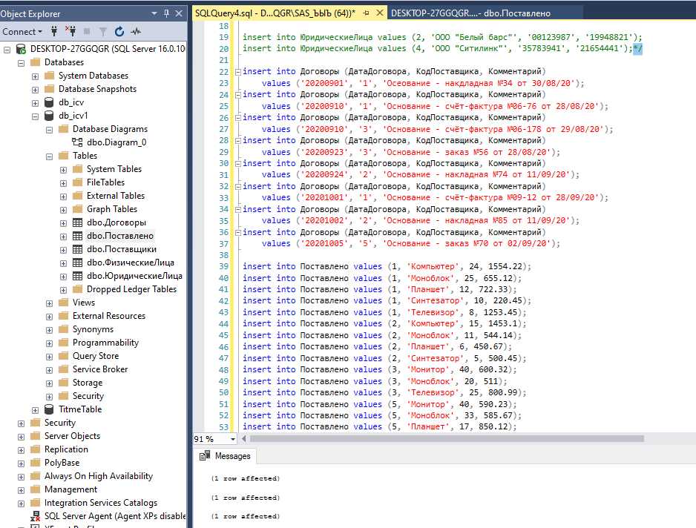

Рисунок 5 – Заполнение таблиц

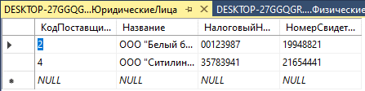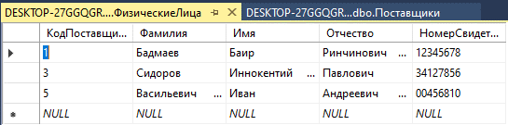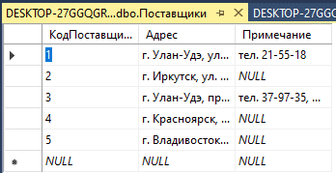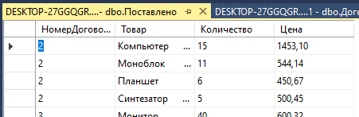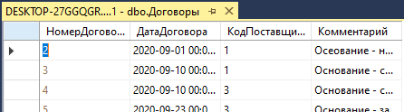

Рисунок 6 – Части заполненных таблиц

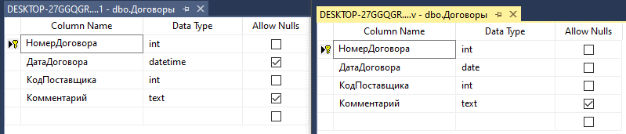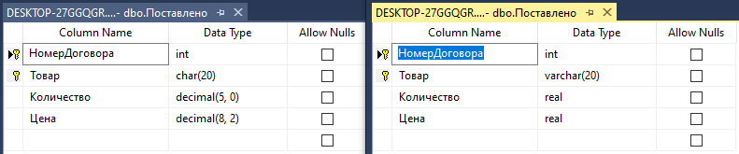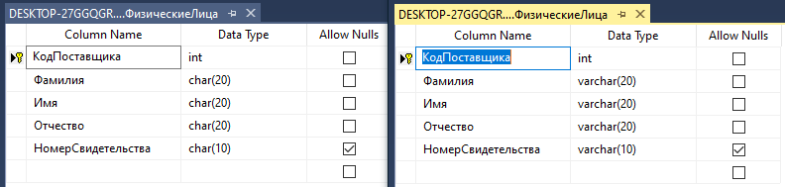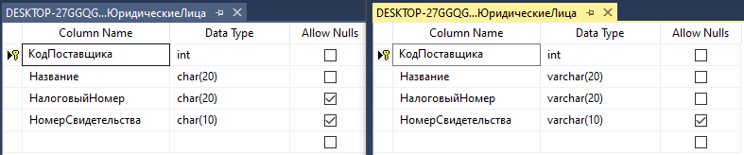

Рисунок 7 – Отличия БД

**ВЫВОД**

Во время выполнения данной лабораторной работы я изучил создание/удаление/изменение/заполнение БД/таблиц с помощью запросов.